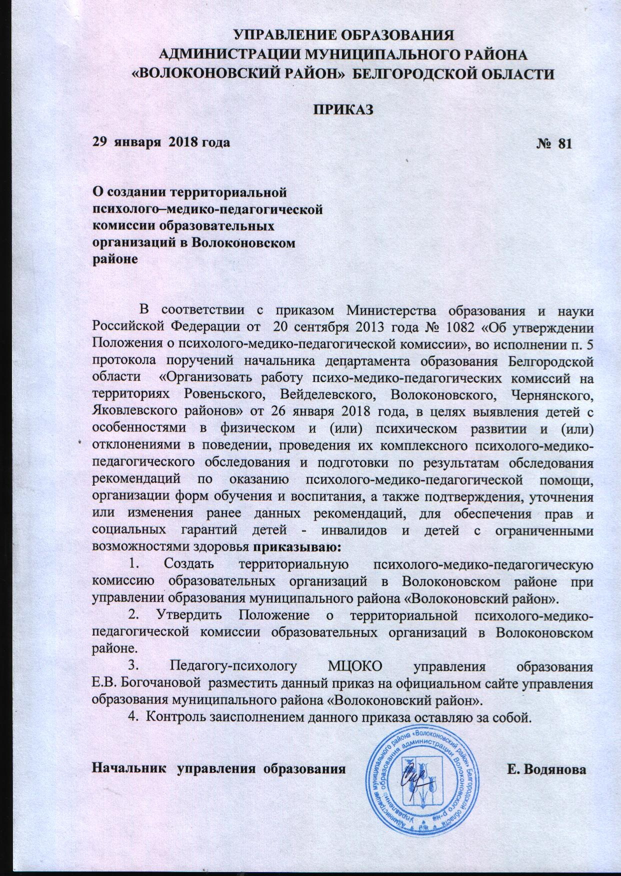
Утверждено
приказом управления образования
администрации муниципального
района «Волоконовский район»
от « 29» января 2018 года № 81

ПОЛОЖЕНИЕ О ТЕРРИТОРИАЛЬНОЙ

ПСИХОЛОГО-МЕДИКО-ПЕДАГОГИЧЕСКОЙ КОМИССИИ

ОБРАЗОВАТЕЛЬНЫХ ОРГАНИЗАЦИЙ

В ВОЛОКОНОВСКОМ РАЙОНЕ

1. Общие положения

1.1. Настоящее положение регламентирует деятельность территориальной психолого-медико-педагогической комиссии в Волоконовском районе (далее ТПМПК), включая порядок проведения ТПМПК, комплексного психолого-медико-педагогического обследования детей.
1.2. Настоящее положение разработано в соответствии с Федеральным Законом от 29.12.2012 г. № 273 ФЗ «Об образовании в Российской Федерации», приказом Министерства образования и науки Российской Федерации от 20.09.2013 г. № 1082 «Об утверждении Положения о психолого-медико-педагогической комиссии» ТПМПК в своей деятельности руководствуется международными актами в области защиты прав и законных интересов ребёнка, Конституцией Российской Федерации, Указами Президента Российской Федерации, постановлениями и распоряжениями Правительства Российской Федерации, Губернатора Белгородской области, нормативными правовыми актами Волоконовского района, приказами, решениями соответствующего органа управления образования, настоящим Положением.
1.3. Территориальная психолого-медико-педагогическая комиссия образовательных организаций создается органом местного самоуправления и осуществляет свою деятельность в пределах Волоконовского района.
1.4. ТПМПК создается в целях выявления детей с особенностями в физическом и (или) психическом развитии и (или) отклонениями в поведении, проведения их комплексного психолого-медико-педагогического обследования и подготовки по результатам обследования рекомендаций по оказанию психолого-медико-педагогической помощи, организации форм обучения и воспитания, а также подтверждения, уточнения или изменения ранее данных рекомендаций.
1.5. Комиссию возглавляет председатель. В состав комиссии входят: педагог-психолог, учитель-дефектолог, учитель-логопед, врач-психиатр, социальный педагог, секретарь. При необходимости в состав комиссии включаются педиатр, невропатолог, офтальмолог, оториноларинголог, ортопед и другие специалисты (по согласованию с областным государственным бюджетным учреждением здравоохранения «Волоконовская центральная районная больница»).
1.6. ТПМПК имеет печать и бланки со своим наименованием.
1.7. ТПМПК информирует родителей (законных представителей) об основных направлениях деятельности, месте нахождения, порядке и графике работы ТПМПК.
1.8. Информация о проведении обследования детей в ТПМПК, результаты обследования, а также иная информация, связанная с обследованием детей в комиссии, является конфиденциальной. Предоставление указанной информации без письменного согласия родителей (законных представителей) детей третьим лицам не допускается, за исключением случаев, предусмотренных законодательством Российской Федерации.
1.9. Управление образования администрации Волоконовского района обеспечивает ТПМПК необходимыми помещениями, оборудованием, компьютерной и оргтехникой, автотранспортом для организации ее деятельности.

2. Основные направления деятельности ТПМПК

2.1. Основными направлениями деятельности ТПМПК являются:
2.1.1. Проведение комплексного психолого-медико-педагогического обследования детей в возрасте от 0 до 18 лет в целях своевременного выявления особенностей в физическом и (или) психическом развитии и (или) отклонений в поведении детей.
2.1.2. Подготовка по результатам обследования рекомендаций по оказанию детям психолого-медико-педагогической помощи и организации их обучения и воспитания, подтверждение, уточнение или изменение ранее данных комиссии рекомендаций.
2.1.3. Оказание консультативной помощи родителям (законным представителям) детей, работникам образовательных организаций, организаций, осуществляющих социальное обслуживание населения, медицинских организаций, других организаций по вопросам воспитания, обучения и коррекции нарушений развития детей с ограниченными возможностями здоровья и (или) девиантным (общественно опасным) поведением.
2.1.4. Оказание федеральным учреждениям медико-социальной экспертизы содействия в разработке индивидуальной программы реабилитации ребенка-инвалида.
2.1.5. Осуществление учета данных о детях с ограниченными возможностями здоровья и (или) девиантным (общественно опасным) поведением, проживающих на территории Волоконовского района.
2.1.6. ТПМПК осуществляет взаимодействие с муниципальными органами, осуществляющими управление в сфере образования, с органами здравоохранения и социальной защиты населения, с образовательными учреждениями всех типов и видов в рамках раннего выявления и направления детей с ограниченными возможностями здоровья и (или) отклонениями в поведении. Основанием является договор о сотрудничестве.
2.2. ТПМПК имеет право:
2.2.1. Запрашивать у органов исполнительной власти, правоохранительных органов, организаций и граждан сведения, необходимые для осуществления деятельности.
2.2.2. Осуществлять мониторинг учёта рекомендаций комиссии по созданию необходимых условий для обучения и воспитания детей в образовательных организациях, а также в семье (с согласия родителей (законных представителей) детей).
2.2.3. Вносить в орган местного самоуправления, осуществляющий управление в сфере образования, предложения по вопросам совершенствования деятельности ТПМПК.

3. Порядок работы ТПМПК

3.1. Обследование детей, в том числе обучающихся с ограниченными возможностями здоровья, детей-инвалидов до окончания ими образовательных организаций, реализующих основные или адаптированные образовательные программы, осуществляется в ТПМПК по письменному заявлению родителей (законных представителей) или по направлению образовательных организаций, организаций, осуществляющих социальное обслуживание населения, медицинских организаций, других организаций с письменного согласия их родителей (законных представителей). Медицинское обследование детей, достигших 15-ти лет, проводится с их согласия, если иное не установлено законодательством Российской Федерации.
Обследование детей, консультирование детей и их родителей (законных представителей) специалистами ТПМПК осуществляется бесплатно.
3.2. Для проведения обследования родители (законные представители) предъявляют в ТПМПК следующие документы:
а) оригиналы:
1) паспорт родителей (законных представителей);
2) направление образовательной организации, организации осуществляющей социальное обслуживание населения, медицинской организации, другой организации (при наличии);
3) заключение (заключения) психолого-медико-педагогического консилиума образовательной организации или специалиста (специалистов), осуществляющего психолого-медико-педагогическое сопровождение обучающихся в образовательной организации (для обучающихся образовательных организаций) (при наличии);
4) подробная выписка из истории развития ребёнка с заключениями врачей, наблюдающих ребёнка в медицинской организации по месту жительства (регистрации);
5) психолого-педагогическая характеристика обучающегося, выданная образовательной организацией. Характеристика составляется педагогом, непосредственно обучающим и (или) воспитывающим ребёнка, а также специалистами психолого-медико-педагогического консилиума образовательной организации, либо специалистами других организаций (заверенная руководителем данного учреждения);
6) контрольные срезы по русскому языку и математике, результаты самостоятельной продуктивной деятельности ребёнка, с качественным анализом;
б) копии:
1) паспорт родителей (законных представителей), документ о смене фамилии (по необходимости);
2) документ о регистрации ребёнка по месту жительства;
3) свидетельство о рождении или паспорт ребёнка достигшего 14-ти лет;
4) заключение центральной психолого-медико-педагогической комиссии или территориальной психолого-медико-педагогической комиссии о результатах ранее проведённого обследования ребёнка (при наличии);
5) личное дело обучающегося из образовательной организации;
6) выписка текущих оценок из классного журнала;
7) справка медико-социальной экспертизы (далее МСЭ), подтверждающая наличие инвалидности у ребёнка;
8) форма индивидуальной программы реабилитации ребёнка-инвалида, выдаваемая федеральными казёнными учреждениями медико-социальной экспертизы (далее ИПР).
Для детей-сирот и детей, оставшихся без попечения родителей, документы, подтверждающие полномочия по предоставлению интересов ребёнка;
9) решение суда о лишении родительских прав или свидетельство о смерти родителей (для детей-сирот и детей, оставшихся без попечения родителей);
10) решение суда об ограничении в родительских правах;
11) документ, являющийся основанием для передачи ребёнка в государственное учреждение для детей-сирот и детей, оставшихся без попечения родителей.
Вышеуказанные копии должны быть заверены надлежащим образом с надписью: Копия верна, датой заверения, подписью руководителя организации предоставившего данные документы.
При необходимости комиссия запрашивает у соответствующих органов и организаций или у родителей (законных представителей) дополнительную информацию о ребёнке.
12) запись на проведение обследования ребенка в комиссии осуществляется при подаче документов.
3.3. ТПМПК ведётся следующая документация:
а) журнал предварительной записи детей на обследование в ТПМПК;
б) журнал учёта детей, прошедших обследование в ТПМПК;
в) карта ребёнка, прошедшего обследование;
г) протокол обследования ребёнка ТПМПК (далее протокол);
д) электронный банк данных детей, прошедших обследование.
Документы, указанные в пунктах «а» и «б», настоящего пункта, хранятся не менее пяти лет после их ведения.
Документы, указанные в пунктах «в» и «г», настоящего пункта, хранятся не менее десяти лет после достижения детьми возраста 18-ти лет.
3.4. Информирование родителей (законных представителей) ребёнка о дате и правах ребёнка, связанных с проведением обследования, осуществляется ТПМПК в 5-ти дневный срок с момента подачи документов для проведения обследования.
3.5. Обследование детей проводится в помещениях, где размещается ТПМПК. При необходимости и наличии соответствующих условий обследование детей может быть проведено специалистами ТПМПК по месту их проживания и (или обучения).
3.6. Обследование детей проводится каждым специалистом ТПМПК индивидуально или несколькими специалистами одновременно. Состав специалистов ТПМПК участвующих в проведении обследования, процедура и продолжительность обследования определяется исходя из задач обследования, а также возрастных, психофизических и иных индивидуальных особенностей детей.
В диагностических сложных случаях специалистами ТПМПК с согласия родителей (законных представителей) могут проводиться пролонгированные психолого-медико-педагогические обследования детей. При решении комиссии о дополнительном обследовании оно проводится в другой день.
3.7. В целях комплексного подхода к обследованию ребёнка с позиций специалистов разных профилей и принятия решения на заседаниях ТПМПК, сопровождение каждого ребёнка, совместно с родителями (законными представителями), осуществляется одним из специалистов непосредственно работающего с ним (воспитатель, учитель, педагог-психолог, учитель-логопед).
3.8. В ходе обследования ребёнка ТПМПК ведётся протокол, в котором указываются сведения о ребёнке, специалистах комиссии, перечень документов. Представленных для проведения обследования, результаты обследования ребёнка специалистами, выводы специалистов, особые мнения специалистов (при наличии) и заключения ТПМПК.
3.9. В протоколе обследования ТПМПК указываются развёрнутые диагнозы врачей. Обязательно вносятся сведения о состоянии зрения, слуха и моторики на основании выписки из истории развития ребёнка и направления лечебного учреждения с заключениями врачей, наблюдавших ребёнка по месту жительства (регистрации).
3.10. По результатам комплексного психолого-медико-педагогического обследования ребёнка оформляется заключение.
3.11. Заключение состоит из двух частей: собственно заключения и рекомендаций. В заключении указываются обоснованные выводы о наличии либо отсутствии у ребёнка особенностей в физическом и (или) психическом развитии и (или) отклонений в поведении и наличии, либо отсутствии необходимости создания условий для получения ребёнком образования, коррекции нарушений развития и социальной адаптации на основе специальных педагогических подходов.
3.11. В рекомендациях указываются формы получения образования, образовательная программа, которую ребёнок может освоить, формы и методы психолого-медико-педагогической помощи, созданию специальных условий для получения образования.
Обсуждение результатов обследования и вынесение заключения ТПМПК производится в отсутствии детей.
3.13. Протокол и заключение ТПМПК оформляется в день проведения обследования, подписывается специалистами комиссии, проводившими обследование, и руководителей ТПМПК (лицом, исполняющим его обязанности) и заверяется печатью комиссии.
В случае необходимости срок оформления протокола и заключение комиссии продлевается, но не менее чем на 5 рабочих дней со дня проведения обследования.
Копия заключения комиссии и копия особых мнений специалистов (при их наличии) по согласованию с родителями (законными представителями) детей выдаются им под роспись или направляются по почте с уведомлением о вручении.
3.14. Заключение комиссии носит для родителей (законныхпредставителей) детей рекомендательный характер.
Представленное родителями (законными представителями) детей заключение комиссии является основанием для создания органами исполнительной власти субъектов Российской Федерации, осуществляющими государственное управление в сфере образования, и органами местного самоуправления, осуществляющими управление в сфере образования, образовательными организациями, иными органами и организациями в соответствии с их компетенцией рекомендованных в заключении условий для обучения и воспитания детей.
Заключение ТПМПК действительно для предоставления в указанные органы, организации в течение календарного года с даты его подписания.
3.15. ТПМПК оказывает детям, самостоятельно обратившимся в комиссию, консультативную помощь по вопросам оказания психолого-медико-педагогической помощи детям, в том числе информацию об их правах.

4. Основные права родителей (законных представителей)

4.1. Родители (законные представители) детей имеют право:
- присутствовать при обследовании детей в ТПМПК, обсуждении результатов обследования и вынесения комиссией заключения, высказывать своё мнение относительно рекомендаций по организации обучения и воспитания детей;
- в случае несогласия с заключением территориальной комиссии обжаловать его в центральную психолого-медико-педагогическую комиссию (ЦПМПК).

5. Финансирование и материально-техническое обеспечение деятельности ТПМПК

5.1. Со специалистами, привлеченными к работе в комиссию по совместительству, заключается трудовой договор.
5.2. На период отпуска по основному месту работы и (или) временной нетрудоспособности специалиста ТПМПК его обязанности могут быть возложены на другого специалиста комиссии. Отпуск и (или) больничный лист управлением образования не оплачивается.
5.3. Оплату труда специалистам, привлеченным к работе в комиссии по совместительству, производить из фонда оплаты труда управления образования администрации Волоконовского района из расчета продолжительности рабочего времени специалистов комиссии, определенных нормативами рабочего времени: учитель - дефектолог, учитель - логопед — 20 часов в неделю; педагог-психолог, социальный педагог, врач - психиатр — 36 часов в неделю; за часы, отработанные во внерабочее время – 100 % от ставки; за часы, отработанные за счет времени по основному месту работы – 50 % от ставки.
5.4. Финансирование повышения квалификации специалистов комиссии осуществляется управлением образования администрации Волоконовского района.
5.5. Финансирование командировочных расходов, связанных с деятельностью комиссии, а также на семинары, конференции для специалистов комиссии, осуществляется управлением образования администрации Волоконовского района.

